Oficio Nº18.825
rrp/com
S.81ª/371ª

VALPARAÍSO, 26 de septiembre de 2023

Tengo a honra comunicar a US. que la Cámara de Diputados, en sesión del día de hoy y a propuesta del diputado Johannes Kaiser Barents-Von Hohenhagen, acordó remitir a la Comisión de Seguridad Ciudadana para su estudio e informe el proyecto de ley que modifica el Código Penal para extender la legítima defensa privilegiada al funcionario militar o policial que actúe en defensa de su persona o derechos, o de los de un tercero, encontrándose en calidad de franco, correspondiente al boletín N°16.300-07, inicialmente radicado en la Comisión de Constitución, Legislación, Justicia y Reglamento.

Lo que pongo en vuestro conocimiento, por orden del señor Presidente de la Cámara de Diputados, y en virtud del referido acuerdo.

Dios guarde a US.

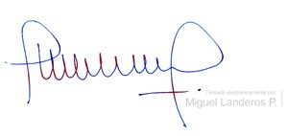

MIGUEL LANDEROS PERKIĆ
Secretario General de la Cámara de Diputados

